**Indicação n° 89/2023**

**Senhor Presidente,**

Apresento a V. Exa. No termos do Artigo 225 do Regimento Interno desta Casa, a presente INDICAÇÃO para que seja encaminhada ao Excelentíssimo Senhor Prefeito Municipal de Registro REITERANDO solicitação de providências para a **execução do projeto de drenagem nas imediações da Rua Gardênia e Rua dos Eucaliptos no Bairro Arapongal**, neste município, cuja localização está apresentada na figura do Anexo 1.

JUSTIFICATIVA

Como é de vasto conhecimento desta Prefeitura - inclusive com visita in loco realizada por este mandato juntamente com o Secretário de Planejamento Urbano e Obras e através de várias Indicações Parlamentares enviadas por este mesmo mandato nos anos de 2018, 2019, 2020 e 2021 – os **moradores que residem nas proximidades das ruas Gardênia e dos Eucaliptos, no Bairro Arapongal, sofrem com fortes inundações que, além de prejuízos materiais com móveis e plantações chegam a inviabilizar o acesso, como pode ser observado nas figuras do Anexo 2.** Desta forma, é necessário que se tomem medidas urgentes.

Apresento a presente Indicação no cumprimento de uma das funções parlamentares que é a de “representação” das demandas dos munícipes e fiscalização dos serviços públicos municipais objetivando a melhora da prestação dos mesmos e a garantia de participação da cidadania no planejamento da cidade, a partir de solicitações diretas, concretas e objetivas.

Plenário “Vereador Daniel das Neves”, 30 de janeiro de 2023.

**Sandra Kennedy Viana**

**Vereadora**

**PROTOCOLO N° /2023**

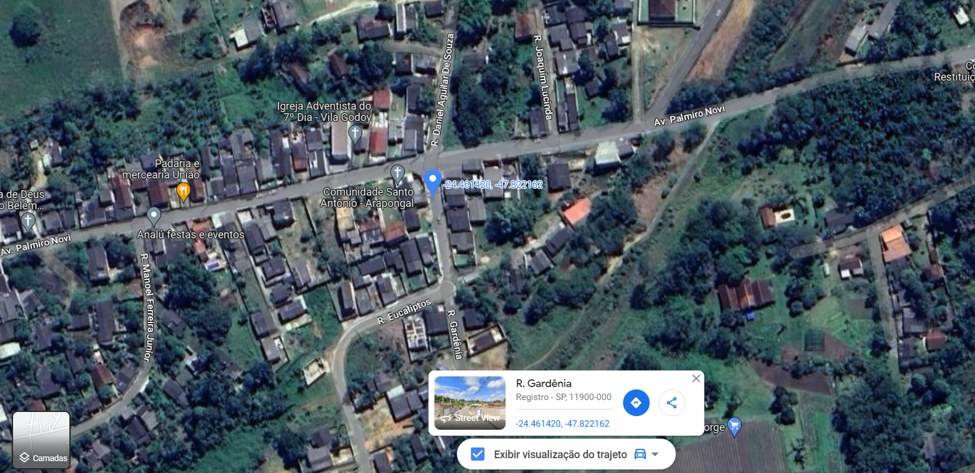

Anexo 1 - localização da rua a ser realizada a drenagem

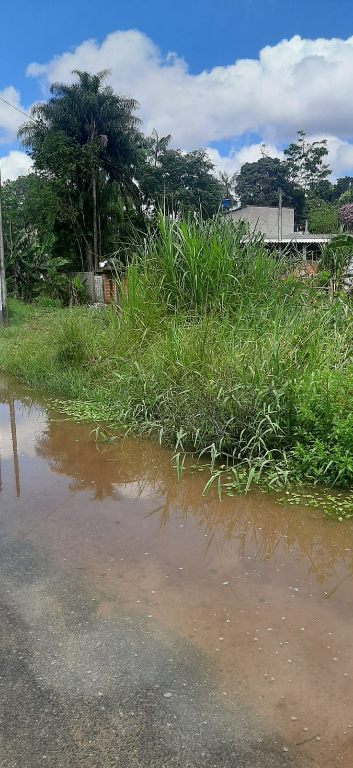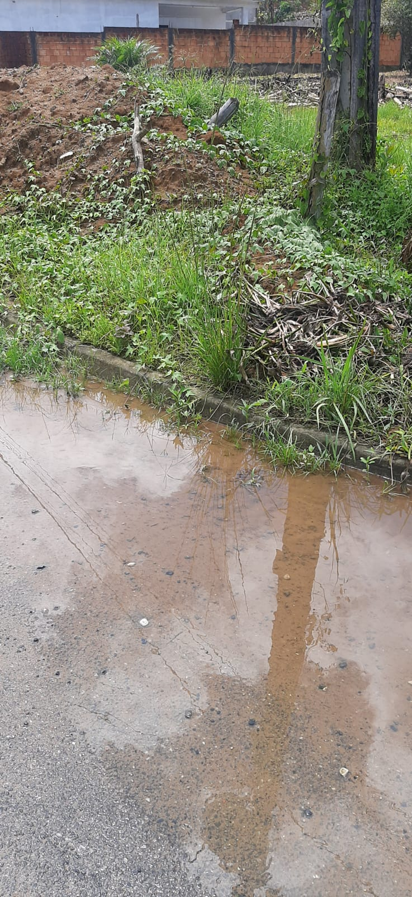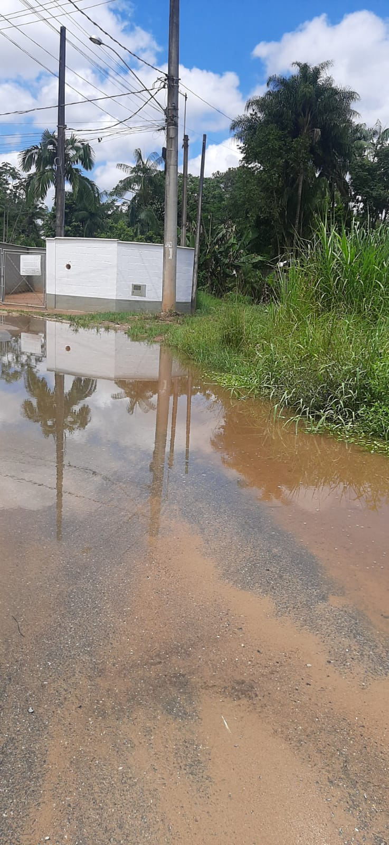

Anexo 2 - Inundação nas imediações da Rua Gardênia